N-1/22.

POZIV ZA PODNOŠENJE PONUDA
za nabavku radova zamene i ugradnje unutrašnjih vrata u objektu u ulici Teodora Drajzera broj 44.

Specijalna bolnica za bolesti zavisnosti, iz Beograda, kao Naručilac, sprovodi postupak nabavke radova zamene i ugradnje unutrašnjih vrata u objektu u ulici Teodora Drajzera broj 44., u skladu sa članom 27., stav 1., tačka 1. Zakona o javnim nabavkama ("Sl. glasnik RS", br. 91/2019. – u daljem teksu; Zakon), i Odlukom o bližem uređenju postupka javnih nabavki, postupka nabavki na koje se Zakon ne primenjuje, društvenih i drugih posebnih usluga u Specijalnoj bolnici za bolesti zavisnosti, i poziva sva zainteresovana lica da uzmu učešće u postupku nabavke i podnesu ponudu.

Naziv Naručioca:
SPECIJALNA BOLNICA ZA BOLESTI ZAVISNOSTI, U BEOGRADU
Adresa Naručioca: Beograd, ulica Teodora Drajzera broj 44.
PIB: 101369148
Matični broj: 06320945
Broj tekućeg računa: 840-669661-15 (kod Uprave za trezor)
Internet stranica Naručioca: www.drajzerova.org.rs
Vrsta Naručioca: Zdravstvo.

Osnov sprovođenja postupka nabavke:
Postupak se sprovodi u skladu sa članom 27., stav 1., tačka 1. Zakona - nabavka radova čija je procenjena vrednost manja od 3.000.000,00 dinara.

Vrsta predmeta: Radovi.
Predmet nabavke: radovi zamene-demontaže unutrašnjih vrata i ugradnja novih aluminijumskih vrata (3 komada) u objektu u ulici Teodora Drajzera broj 44.
Naziv i oznaka iz opšteg rečnika nabavki (CPV): Ugradnja vrata – 45421131-1.

Specifikacija i tehničke karakteristike predmeta nabavke:
Specifikacija radova sa tehničkim opisom navedena je u Obrascu ponude.
Predmet radova je zamena-demontaža i ugradnja 2 unutrašnjih aluminijumskih vrata, i to na sledećim lokacijama u objektu u ulici Teodora Drajzera broj 44.:
- U Dispanzeru, u prizemlju, preko puta šaltera, na sobi za izdavanje metadona, jednokrilna vrata x1,
- U prizemlju na ulazu u IN/PIN, dvokrilna vrata x1.

Broj partija, ukoliko se predmet nabavke oblikuje u više partija:
Nabavka nije oblikovana po partijama.

Kriterijum za dodelu ugovora:
Kriterijum za dodelu ugovora je najniža ponuđena cena navedena u Obrascu ponude, bez PDV.

Uslovi za učešće u postupku:
U postupku nabavke mogu učestvovati svi privredni subjekti koji ispunjavaju kriterijume za kvalitativni izbor, odnosno kod kojih ne postoji osnov za isključenje iz postupka nabavki, u skladu sa članom 111. zakona.
Privredni subjekti - Ponuđač je obavezan da uz ponudu dostavi obrazac Izjave o ispunjenosti kriterijuma za kvalitativni izbor i uslova za izbor ponuđača u postupku nabavke.

Način preuzimanja Poziva za podnošenje ponuda sa prilozima:
Poziv za podnošenje ponuda sa prilozima biće upućen na e-mail adrese 3 potencijalna ponuđača, i objavljen na internet stranici Naručioca: www.drajzerova.org.rs. odakle se može i preuzeti.

Način podnošenja ponude i rok za podnošenje ponude:
Privredni subjekti popunjen Obrazac ponude podnose elektronski, putem e-maila, na adresu: popadiclj@drajzerova.org.rs, sa naznakom predmeta: Ponuda za nabavku radova – N-1/22.
Rok za podnošenje ponuda je do 22.03.2022. godine do 13,00 časova.

Uz ponudu privredni subjekti dostavljaju skenirana dokumenta:
- Izjavu o ispunjenosti kriterijuma za kvalitativni izbor i uslova za izbor ponuđača u postupku nabavke,
- Obrazac ponude,
- Overen (pečatiran i potpisan) primerak Poziva za podnošenje ponuda,

Lice za kontakt:
Ljubomir Popadić, dipl. pravnik, E-mail: popadiclj@drajzerova.org.rs, tel: 011/3671486, 062/8828697.

V.d. direktora,

Prim. dr sci. med. Diana Raketić

N-1/22
OBRAZAC IZJAVE
o ispunjenosti kriterijuma za kvalitativni izbor i uslova za izbor ponuđača u postupku nabavke
I Z J A V U
Privredni subjekt – Ponuđač ____________________________________________ (navesti naziv I sedište), u postupku nabavke radova zamene i ugradnje unutrašnjih vrata u objektu u ulici Teodora Drajzera broj 44., u skladu sa članom 27., stav 1., tačka 1. Zakona, broj N-1/22. Naručioca Specijalne bolnice za bolesti zavisnosti, prihvata sve uslove za učestvovanje u postupku nabavke navedene u Pozivu za podnošenje ponuda, i ispunjava sve kriterijume za kvalitativni izbor ponuđača iz člana 111., stav 1. Zakona, i uslove za izbor ponuđača u postupku nabavke, i to:
- privredni subjekt i njegov zakonski zastupnik u periodu od prethodnih pet godina od dana isteka roka za podnošenje ponuda, nije pravnosnažno osuđen, osim ako pravnosnažnom presudom nije utvrđen drugi period zabrane učešća u postupku javne nabavke, za krivična dela iz člana 111., stav 1., tačka 1. Zakona;
- privredni subjekt je izmirio dospele poreze i doprinose za obavezno socijalno osiguranje, ili mu je obavezujućim sporazumom ili rešenjem, u skladu sa posebnim propisom, odobreno odlaganje plaćanja duga, uključujući sve nastale kamate i novčane kazne;
- privredni subjekt u periodu od prethodne dve godine od dana isteka roka za podnošenje ponuda nije povredio obaveze u oblasti zaštite životne sredine, socijalnog i radnog prava, uključujući kolektivne ugovore, a naročito obavezu isplate ugovorene zarade ili drugih obaveznih isplata, uključujući i obaveze u skladu s odredbama međunarodnih konvencija koje su navedene u Prilogu 8. Zakona;
- ne postoji sukob interesa, u smislu Zakona, koji ne može da se otkloni drugim merama
- privredni subjekt nije pokušao da u postupku predmetne nabavke izvrši neprimeren uticaj na postupak odlučivanja naručioca ili da dođe do poverljivih podataka koji bi mogli da mu omoguće prednost u postupku nabavke ili je dostavio obmanjujuće podatke koji mogu da utiču na odluke koje se tiču isključenja privrednog subjekta, izbora privrednog subjekta ili dodele ugovora.
- privredni subjekat poseduje finansijski i ekonomski kapacitet za izvršenje ugovora ukoliko:
- u poslednje dve obračunske godine (2020. i 2021.) nije ostvario gubitak u poslovanju,
- u periodu od godinu dana pre isteka roka za podnošenje ponuda, tekući račun kod poslovne banke nije bio u blokadi-nelikvidan,
- privredni subjekat poseduje tehnički i stručni kapacitet za izvršenje ugovora.
Izjavljujem da su podaci navedeni u ovoj Izjavi tačni i istiniti i da sam u potpunosti svestan posledica lažnog prikazivanja činjenica.
Izjavljujem da sam u mogućnosti, da na zahtev Naručioca i bez odlaganja, dostavim dokaze o ispunjenosti kriterijuma za kvalitativni izbor privrednog subjekta.
Pristajem da se Naručiocu omogući da pribavi dokaze, odnosno izvrši uvid u dokaze o ispunjenosti kriterijuma koje sam naveo u Izjavi o ispunjenosti kriterijuma za kvalitativni izbor privrednog subjekta direktnim pristupom besplatnoj nacionalnoj bazi podataka u Srbiji ili trećoj državi.

Datum: ____________ 2022.

M.P. Potpis ovlašćenog lica

N-1/22

O B R A Z A C P O N U D E
OPŠTI PODACI O PONUĐAČU
Poslovno ime-naziv (iz APR)
Adresa sedišta
Matični broj
PIB
Vrsta pravnog lica (mikro, malo srednje, veliko)
Ime osobe za kontakt
Elektronska adresa
Broj telefona

Rok važenja ponude: ____ (slovima: ______________) dana od dana otvaranja ponuda.

PREDMER I PREDRAČUN RADOVA

Izgled pozicije |  |  | Dimenzije |  | Napomena
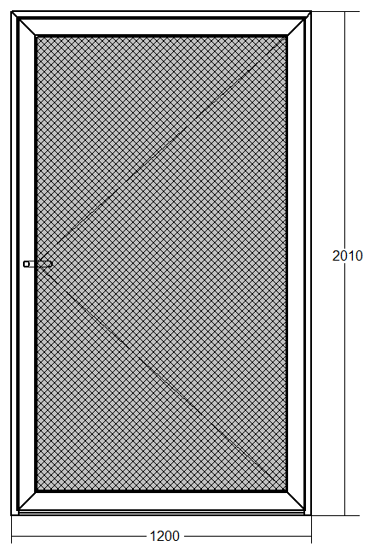 | Redni broj: 1  Kom: 1  L = 1200 mm  H = 2010 mm |  |  | Profili ALUMIL M 9400: bez termo prekida  RAL 9016 bela boja  M 9300 - Stok 45mm x 50,5 mm  M 9572 - Krilo vrata unutrašnje otvaranje  Ispuna : Panel Auminijumski ravan 20 mm  Hardware: STUBLINA  - Brava na jezicak sa kvakom  - Cilindar  -3 šarke po Krilu
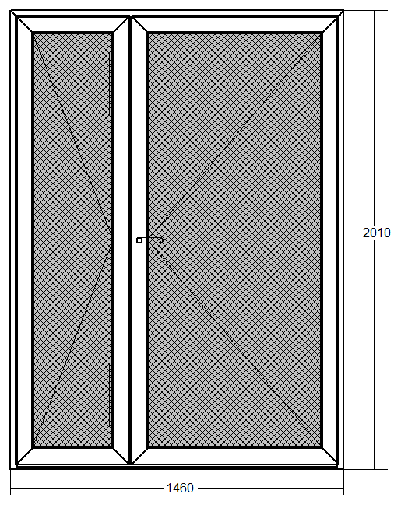 | Redni broj: 2  Kom: 1  L = 1460 mm  H = 2010 mm |  |  | Profili ALUMIL M 9400: bez termo prekida  RAL 9016 bela boja  M 9300 - Stok 45mm x 50,5 mm  M 9517 - Krilo vrata spoljno otvaranje  Ispuna : Panel Auminijumski ravan 20 mm  Hardware: STUBLINA  - Brava na jezicak –povuka obostrana  - Elektroprihvatnik sa kontrolom pristupa - obostrana  -3 šarke po Krilu +diplomat +100 tagova

Red.br. | Opis | kom. | cena bez PDV | cena sa PDV
1. | Aluminijumska vrata | 1
2. | Aluminijumska vrata
 | Ukupno

Rok izvođenja: ________________ dana

Način i rok plaćanja: avans u visini _______% ponuđene vrednosti nabavke, ostatak u roku od 15 dana od završteka radova, i dostavljanja ispravnog računa.

Izjavljujemo da prihvatamo uslove nabavke iz Poziva za dostavljanje ponuda i da su ponuđene cene i vrednost nabavke konačne i da u sebi obuhvata sve troškove.

U ___________________ ,

Datum: ____________ 2022.

M.P. Potpis ovlašćenog lica Ponuđača

